Дата:
5 Класс
Тема: Компьютерная графика. Простейший графический редактор. Инструменты графического редактора.
Планируемые образовательные результаты:
предметные – представление компьютерной графике, инструментах графического редактора;
метапредметные – основы ИКТ-компетентности; умение использовать инструменты графического редактора;
личностные – чувство личной ответственности за качество окружающей
информационной среды.
Решаемые учебные задачи:
1) изучить новую тему «Компьютерная графика. Простейший графический редактор. Инструменты графического редактора.»;
2) научиться использовать инструменты графического редактора.
Основные понятия, рассматриваемые на уроке:
- компьютерная графика;
- графический редактор;
- графический фрагмент.
Используемые на уроке средства ИКТ:
персональный компьютер (ПК) учителя, мультимедийный проектор, экран;
ПК учащихся.
Ход урока
- Организационный момент (2 мин)
Добрый день, ребята! Я рада вас видеть, вижу и у вас на лицах улыбки. Давайте сохраним такое хорошее настроение на весь урок.
- Устный опрос (5 мин)
повторение экспресс-опрос по вопросам на стр. 73 учебника, мини-дискуссия по вопросу 15 на стр. 3 учебника.
- Основная часть урока (30 мин)
- Достаточно часто в жизни в слышали слово «графика». А что это такое?
(рисунок)
- А в последнее время мы всё больше прибегаем к помощи компьютера даже тогда, когда необходимо нарисовать что-то. Попробуйте сформулировать что же такое компьютерная графика? (изображения создаваемые компьютером)
- Вы правы, давайте запишем более полое определение:
Компьютерная графика – это разные виды графических изображений, создаваемых или обрабатываемых с помощью компьютера.
Графический редактор – это программа, предназначенная для создания картинок, приглашений, поздравительных открыток, рекламных объявлений, иллюстраций к докладам и других изображений.

- Мы с вами рассмотри стандартный графический редактор Paint.
Как и все программы, он имеет свою структуру. Давайте её рассмотрим
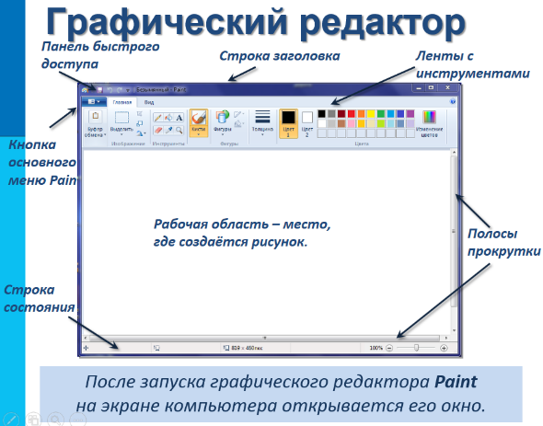

- У нашего графического редактора есть ряд инструментов:
Карандаш – рисует как обычный карандаш. Толщину и цвет линии можно выбрать.
Кисть – используется как карандаш, но рисует более толстыми линиями, форма кисти может выбираться.
Заливка – заполняет цветом одноцветную область рисунка.

-Безусловно, все они пригодятся для редактирования изображения или его фрагмента.
Что же такое фрагмент рисунка:
Фрагмент рисунка – это выделенная часть компьютерного рисунка.

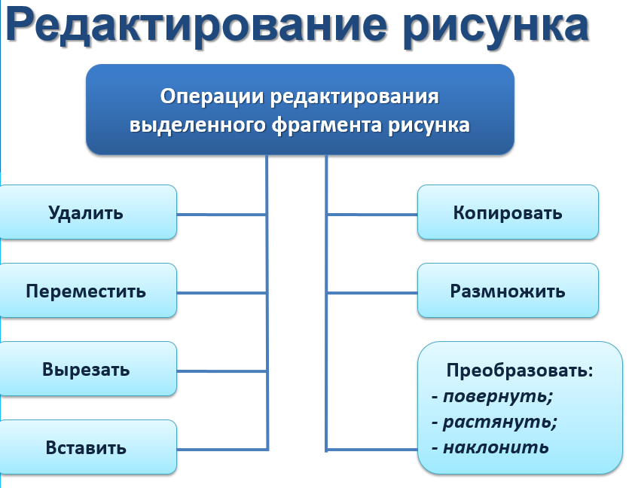
Создание рисунка или картины на компьютере — относительно новое направление в изобразительном искусстве.
Чтобы хорошо рисовать на компьютере необходимо знать и уметь применять накопленные поколениями художников знания.
Для создания цифровых работ любого уровня необходимо иметь персональный компьютер достаточной мощности, графический планшет и несколько программ для компьютерной живописи.
- Подведение итогов (выставление оценок) (2 мин)
- Домашнее задание (1 мин)
Выучить §11, повторить конспект, назначение основных инструментов графического редактора.

